

**ФАКТОРЫ РИСКА КОГНИТИВНЫХ НАРУШЕНИЙ:**

**Республиканский центр общественного здоровья и медицинской профилактики МЗЧР**



**МЫ ЗА ЗДОРОВУЮ СТАРОСТЬ!**

**Раннее выявление лиц, у которых в последующем может развиться когнитивное нарушение, остается одним из наиболее актуальных направлений исследований в области современной нейрогериатрии. Актуальность исследования когнитивных расстройств очевидна и обусловлена тем, что своевременное выявление этих нарушений, несомненно, повышает качество жизни больных и расширяет потенциальные возможности терапевтического воздействия, которое может отсрочить или даже предотвратить наступление социальной дезадаптации.**

* **ОЗДОРОВЛЕНИЕ ОКРУЖАЮЩЕЙ СРЕДЫ**
* **ЗДОРОВЫЙ ОБРАЗ ЖИЗНИ**
* **РАЦИОНАЛЬНОЕ ПИТАНИЕ (больше овощей, фруктов, морепродуктов)**
* **ТРЕНИРОВКА ПАМЯТИ И ВНИМАНИЯ**
* **ОПТИМАЛЬНАЯ ФИЗИЧЕСКАЯ, БЫТОВАЯ И СОЦИАЛЬНАЯ АКТИВНОСТЬ**
* **КОНТРОЛЬ ФАКТОРОВ РИСКА**
* **РАННЯЯ ДИАГНОСТИКА КОГНИТИВНЫХ НАРУШЕНИЙ**
* **ЛЕЧЕНИЕ БАЗИСНЫХ СОМАТИЧЕСКИХ, НЕВРОЛОГИЧЕСКИХ И ПСИХИЧЕСКИХ РАССТРОЙСТВ**

**Старости надо сопротивляться…**

**При этом надо поддерживать не только тело, но в гораздо большей степени ум и духовность.**

**М.Т.Цицерон**



**В настоящее время чрезвычайно важными признаются своевременная диагностика и как можно более раннее начало терапии когнитивных расстройств, а так же профилактические меры:**

**ПРОФИЛАКТИКА КОГНИТВНЫХ НАРУШЕНИЙ**

**НЕКОРРИГИРУЕМЫЕ**

* **Пожилой возраст**
* **Женский пол**
* **Отягощенный семейный анамнез**
* **Черепно-мозговая травма в анамнезе**

**ПОТЕНЦИАЛЬНО КОРРИГИРУЕМЫЕ**

* **Артериальная гипертония**
* **Гиперлипидемия (повышенный уровень холестерина крови)**
* **Абдоминальное ожирение**
* **Сахарный диабет**
* **Дефицит витамина В12, фолиевой кислоты**
* **Недостаточная интеллектуальная активность**
* **Гиподинамия (низкая физическая активность)**

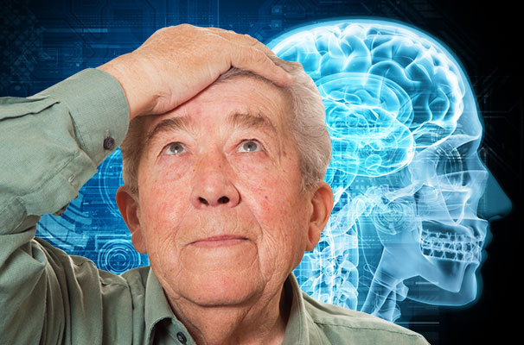

**КОГНИТИВНЫЕ НАРУШЕНИЯ У ЛИЦ ПОЖИЛОГО**

**И СТАРЧЕСКОГО ВОЗРАСТА**

**СТЕПЕНИ КОГНИТИВНЫХ НАРУШЕНИЙ**

**Когнитивные (познавательные) функции - наиболее сложные функции головного мозга, с помощью которых осуществляется процесс рационального познания мира и обеспечивается целенаправленное взаимодействие с ним. Когнитивные нарушения - это снижение памяти, умственной работоспособности и других когнитивных функций по сравнению с исходным уровнем (индивидуальной нормой).**

**Во-вторых, лица пожилого и старческого возраста с легкостью можно отнести к группе риска по возникновению когнитывных расстройств. Это связано как с физиологическими процессами, происходящими в организме с определенного возраста, так и с психологическими и социальными факторами.**



**Проблема психического здоровья в позднем возрасте актуальна  не только для каждого конкретного человека, но и для общества в целом.**

**Во-первых, пожилой и старческий возраст составляют практически половину жизни современного человека.**

**Снижение когнитивных способностей, которое приводит к существенным затруднениям в повседневной жизни: профессиональной или социально - бытовой сфере, а при наиболее тяжелых расстройствах – при самообслуживании. Частичная или полная утрата самостоятельности. Зависимость от посторонней помощи.**

**ТЯЖЕЛАЯ**

**УМЕРЕННАЯ**

**Снижение когнитивных способностей по сравнению, как с индивидуальной, так и со среднестатистической возрастной нормой.**

**Отражается в жалобах индивидуума и обращает на себя внимание окружающих.**

**Не приводит к существенным затруднениям в повседневной жизни, хотя может препятствовать наиболее сложным видам интеллектуальной активности.**

**Снижение когнитивных способностей по сравнению с более высоким уровнем индивидуума остается в пределах возрастной нормы или отклоняется от нее незначительно.**

**Обычно отражается в жалобах больного, но не обращает на себя внимания окружающих.**

**Не вызывает затруднений в повседневной жизни.**

**ЛЕГКАЯ**

**СЕГОДНЯ МОЖНО ЗАЩИТИТЬ КАЖДОГО РЕБЕНКА!**

**Не подвергайте свой слух опасности**

**«Слышать будущее… и готовиться к нему»**

**3 МАРТА**

**ВСЕМИРНЫЙ ДЕНЬ СЛУХА**